**ІНСТРУКЦІЯ** користувача системи CRM-1551.

Роль Адміністратор

План:

1. Залогінювання в систему
   1. Редагування профілю
   2. Робота з головним меню
2. Загальні правила роботи з системою
   1. Перегляд та редагування даних
   2. Збереження даних
3. Створення користувача
   1. Створення користувача
   2. Прив’язка корситувача в організаційній структурі (права глобальні)
   3. Створення посади користувача (права локальні)
4. Календар
5. Робота з довідниками
   1. Вулиці та Будинки
6. Редагування доручення та Видалення Звернення
7. **Запуск системи та авторизація.**

Для запуску ЄІАС «CRM-1551» з робочого місця виконавця необхідний лише інтернет-браузер.

Для того щоб увійти в систему, необхідно в адресному рядку браузера ввести адресу додатку і натиснути клавішу “Enter” клавіатури. Для авторизації користувачеві необхідно ввести індивідуальний логін та пароль у відповідні поля та натиснути кнопку Увійти. (Рисунок 1)

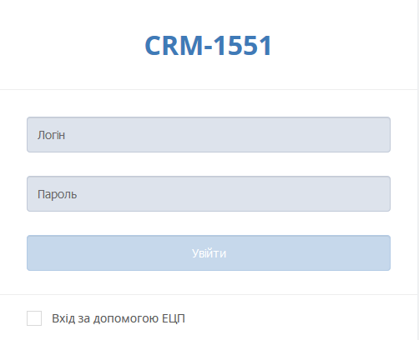

Рисунок 1. Вікно авторизації користувача

Після входу у систему з'явиться головне робоче вікно з функціональними елементами.

## Редагування профілю користувача

Для здійснення редагування профілю користувача, на панелі меню згори ліворуч необхідно натиснути в меню на піктограму  «Профіль» у правому верхньому куті вікна Системи.

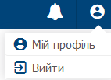

Рисунок 3. Піктограма «Профіль» меню користувача

Після цього буде відкрита картка користувача, в якій користувач матиме змогу редагувати дані − змінити аватар та персональні дані (див. Рисунок 4). Після завершення редагування необхідно натиснути кнопку «Зберегти».

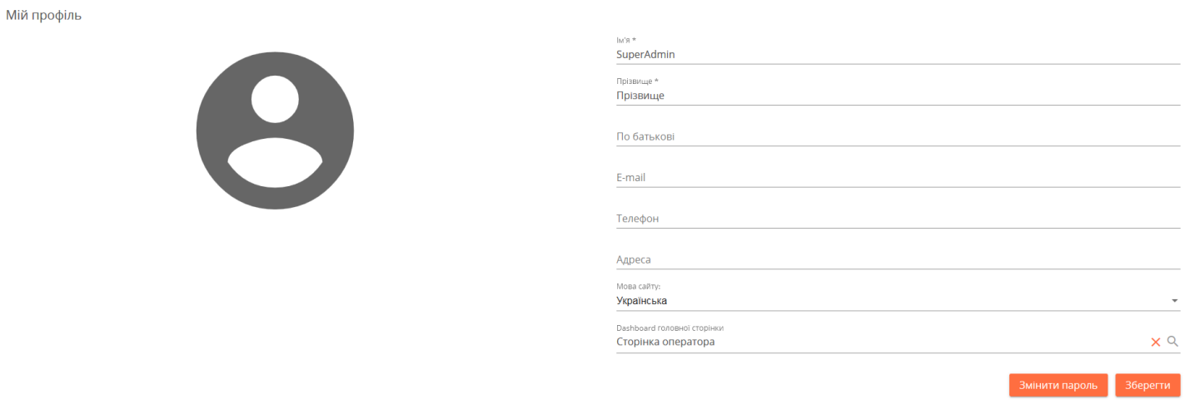

Рисунок 4. Картка редагування профілю користувача

## Робота з головним меню

Також на панелі відображено піктограми переміщення на головну сторінку  «На головну», навігація переміщення між попередньою та наступною сторінками  «Назад» та «Вперед», оновлення сторінки  «Перезавантаження»

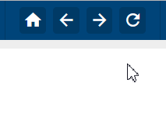

Рисунок 5. Головне меню

Також у правому верхньому куті відображено піктограми вивантаження  та перегляду сповіщень.

1. **Загальні правила роботи з системою**.

Для редагування даних картки виконайте перехід з переліку до картки за допомогою піктограми  «Редагувати». Для відображення в рядку переліку піктограми  «Редагувати» використовуйте лінійку прокрутки, переміщуючи рядок праворуч.

## Збереження даних

Для збереження внесених на певному екрані даних необхідно натиснути піктограму  («Зберегти»). При внесенні та збереженні даних в лівому нижньому куті екрану тимчасово виводиться інформаційне повідомлення коректності запису даних в систему (див. Рисунок 7).



Рисунок 7. Інформаційне повідомлення коректності запису даних в систему

## Згорнуте/розгорнуте відображення блоків даних

Керування режимом подання «згорнуте/розгорнуте відображення» блоків даних екранів можливе за допомогою піктограм  «Згорнути» та  «Розгорнути».

1. **Створення користувача.**
   1. Заходимо в Налаштування, деталь Користувачі

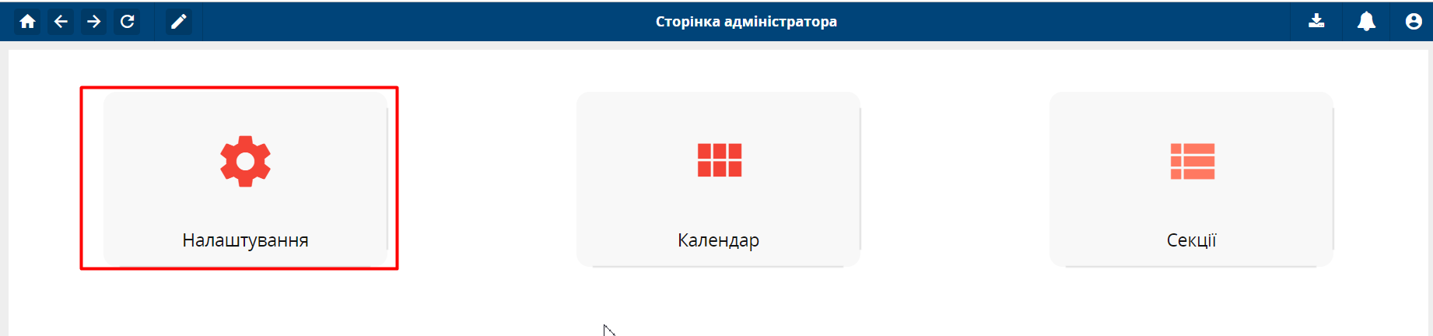

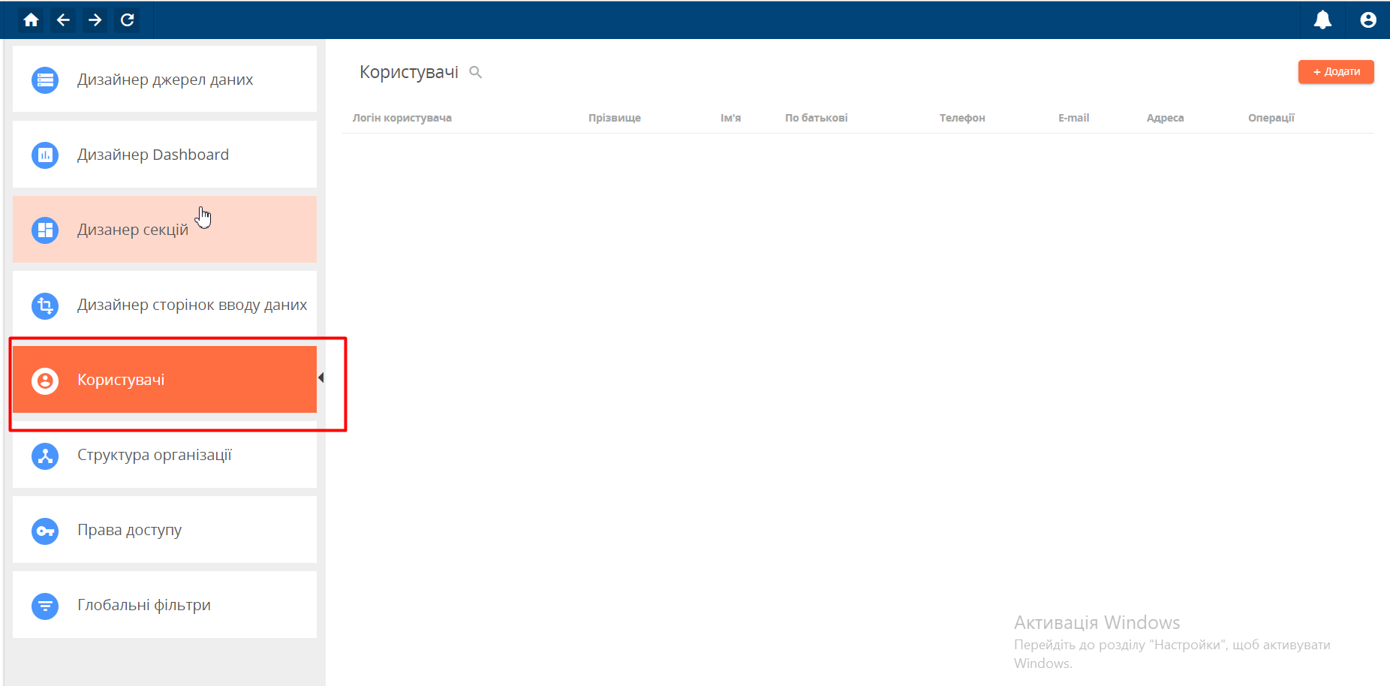

Натискаємо Додати, та заповнюємо основні поля (відмічені *) та за бажанням – додаткові.

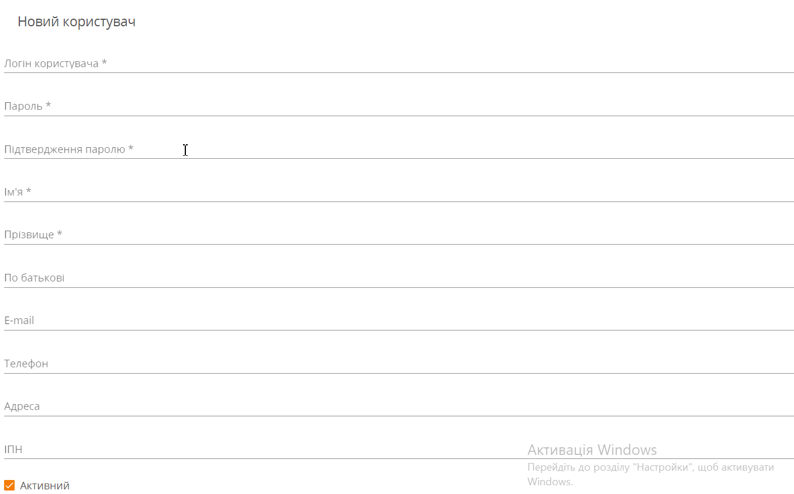

Натискаємо Зберегти. Користувача створено.

3.2 Тепер потрібно його приєднати до організації для надання прав. Заходимо Структура організації. Відкриваємо основну оргназацію, обираємо підорганізацію та натискаємо Додати

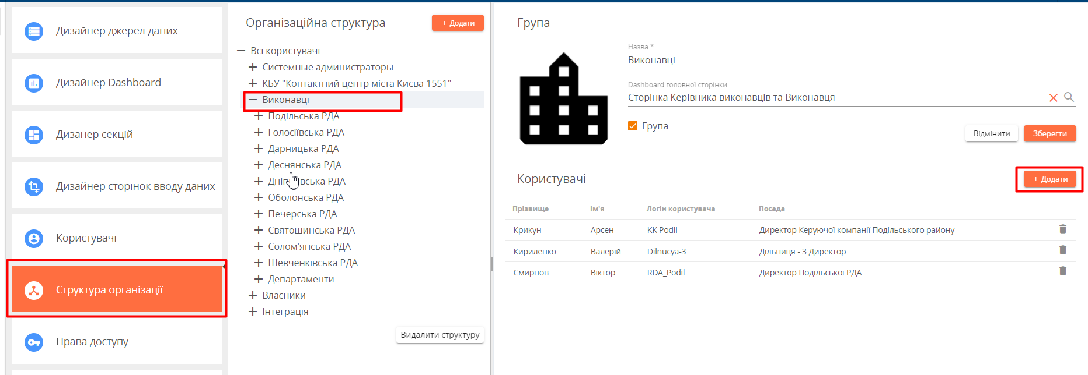

У вікні обираємо користувача та додаємо йому посаду.

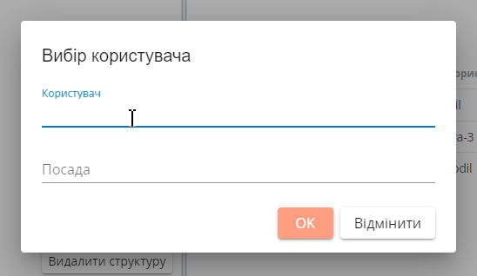

3.3. Також створюємо посаду користувача в довіднику Організації.

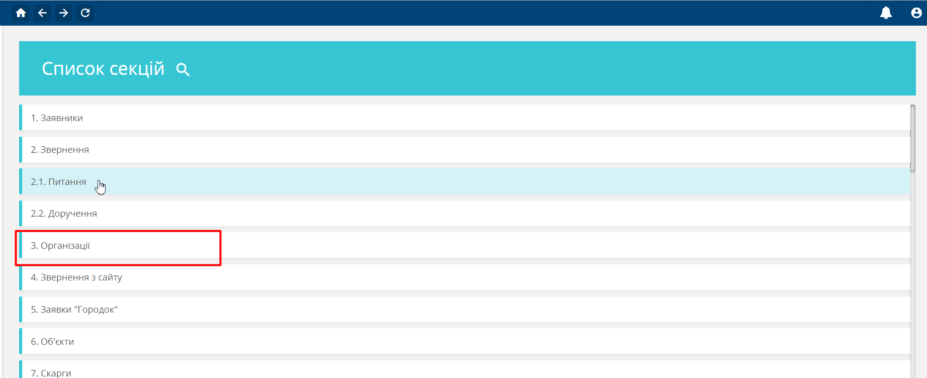

Знаходимо Організацію та натискаємо редагувати. Заходимо в картку Організації та додаємо Працівника.

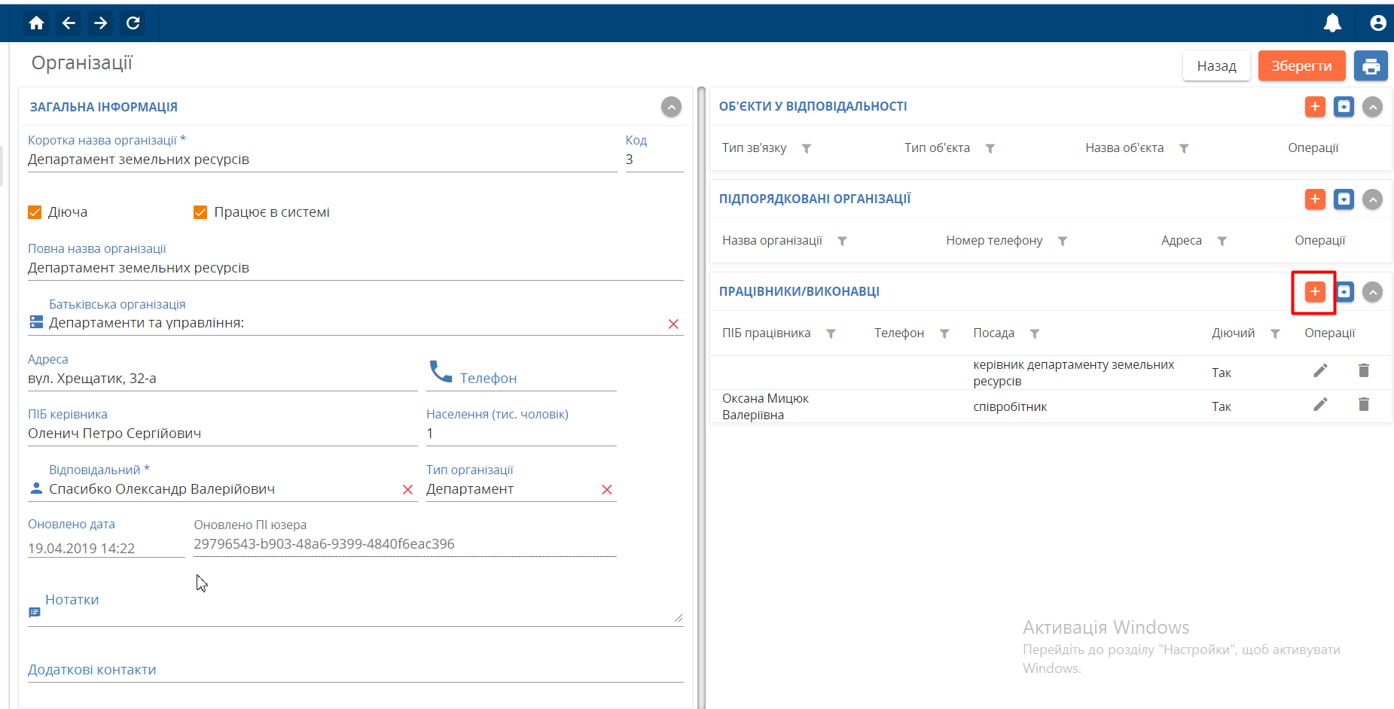

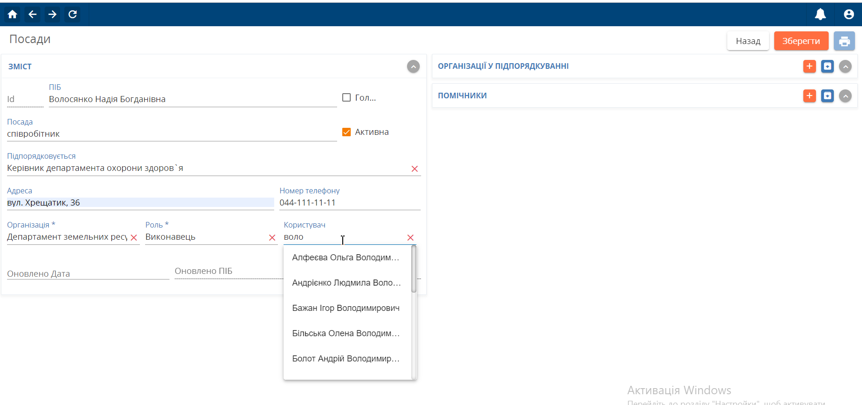

Заповнюємо всі поля як вказано в прикладі та натискаємо зберегти.

В деталь помічники додаємо посаду керівника, якому допомагає даний працівник та тип – Допомагає.

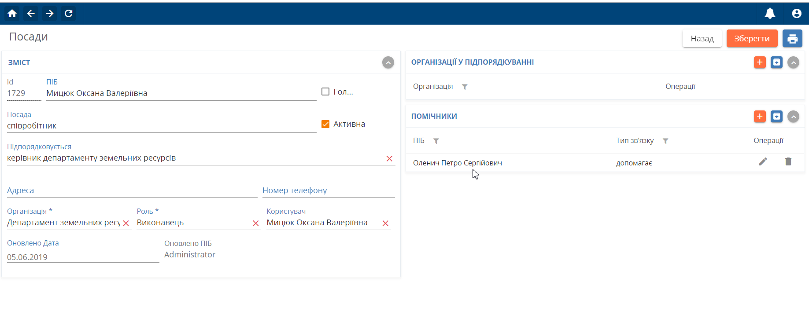

Якщо помічників додаємо в картці керівника, то тип зв»язку обираємо – помічник.

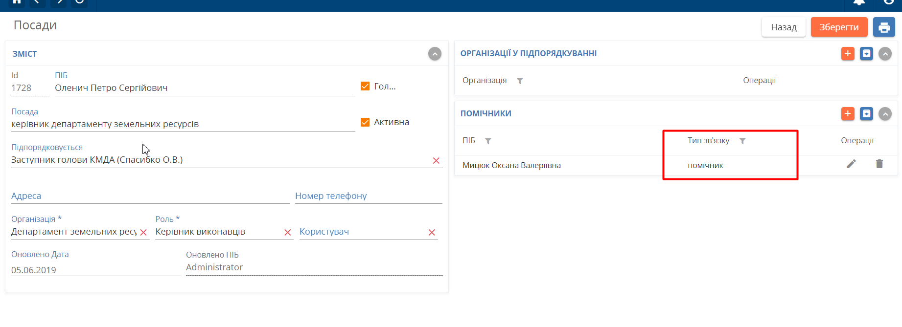

1. Календар призначений для проставляння робочих/вихідних днів, згідно яких вираховується дата контролю питання та доручень (якщо дата контролю припадає на вихідний день, то вона автоматично переноситься на перший робочий день). Робота з календарем доступна виключно для ролі Адміністратор і відбувається через іконку 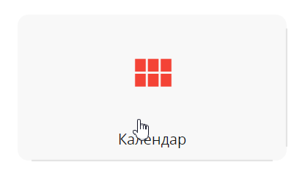

На стартовій сторінці Адміністратора. При натисненні бачимо фільтр для вибору року, після вибору відкривається безпосередньо календар.

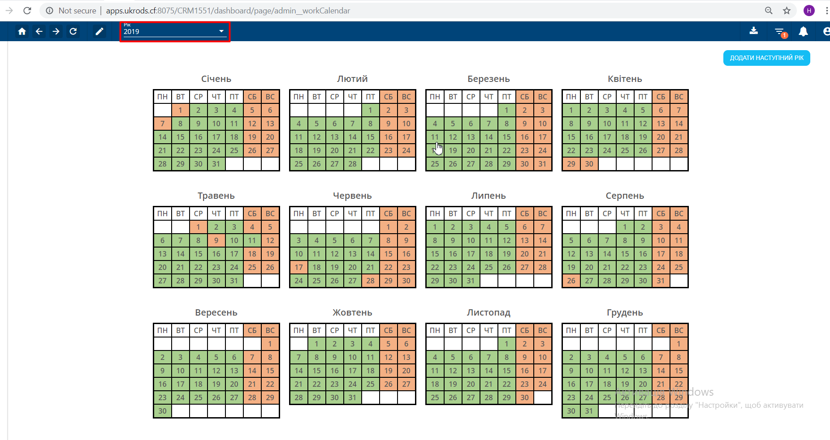

Двійним кліком миші на любий з днів, він міняє колір та значення в БД з робочого на неробочий та навпаки, в залежності від поперднього значення. Зелений колір – робочий день, червоний – вихідний. Якщо дата контролю питання припадає на вихідний день, то автоматично дата контролю визначається перший робочий день після цього вихідного.

Кнопка Додати наступний рік дозволяє сформувати календар на наступний рік, з уже проставленими вихідними днями – сб та нд. Календар на 2020 рік сформований.

1. Довідники поділяються на ті, які можна редагувати, та ті, для яких редагування недоступне.

5.1 Довідник «Вулиці»

Надано можливість не тільки Зчитувати, але й редагувати вулиці, та будинки, для будинків додано можливість видалення.

Видалення вулиці не можливе.

Для Адміністратора додано інформативні деталі по типу:

- вулиця з Урбіо:

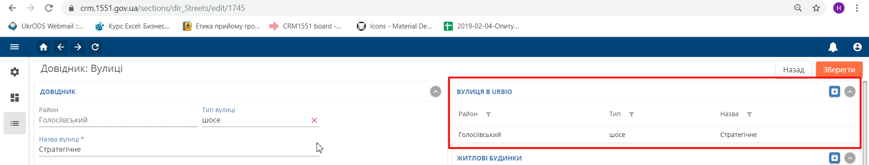

- будинки на вулиці, з признаком активності та чи будинок був інтегрований з Урбіо чи з довідника 1551:

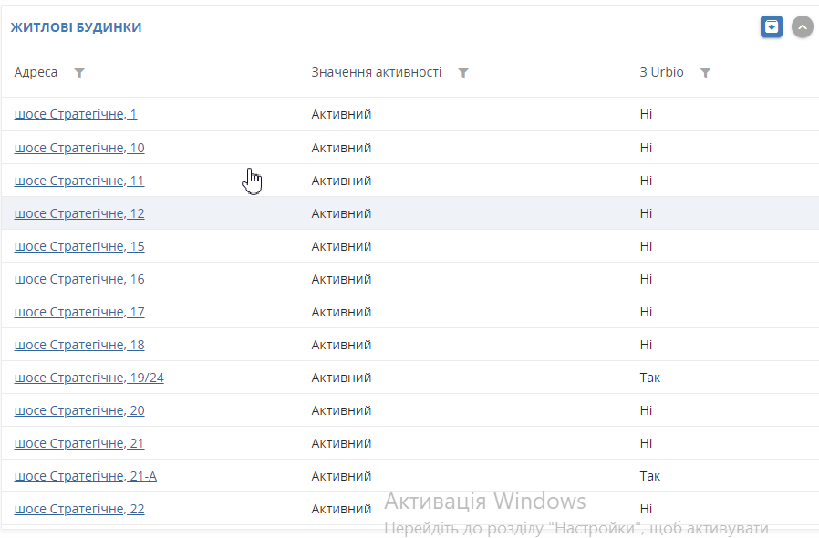

- об’єкти, окрім житлових будинків:

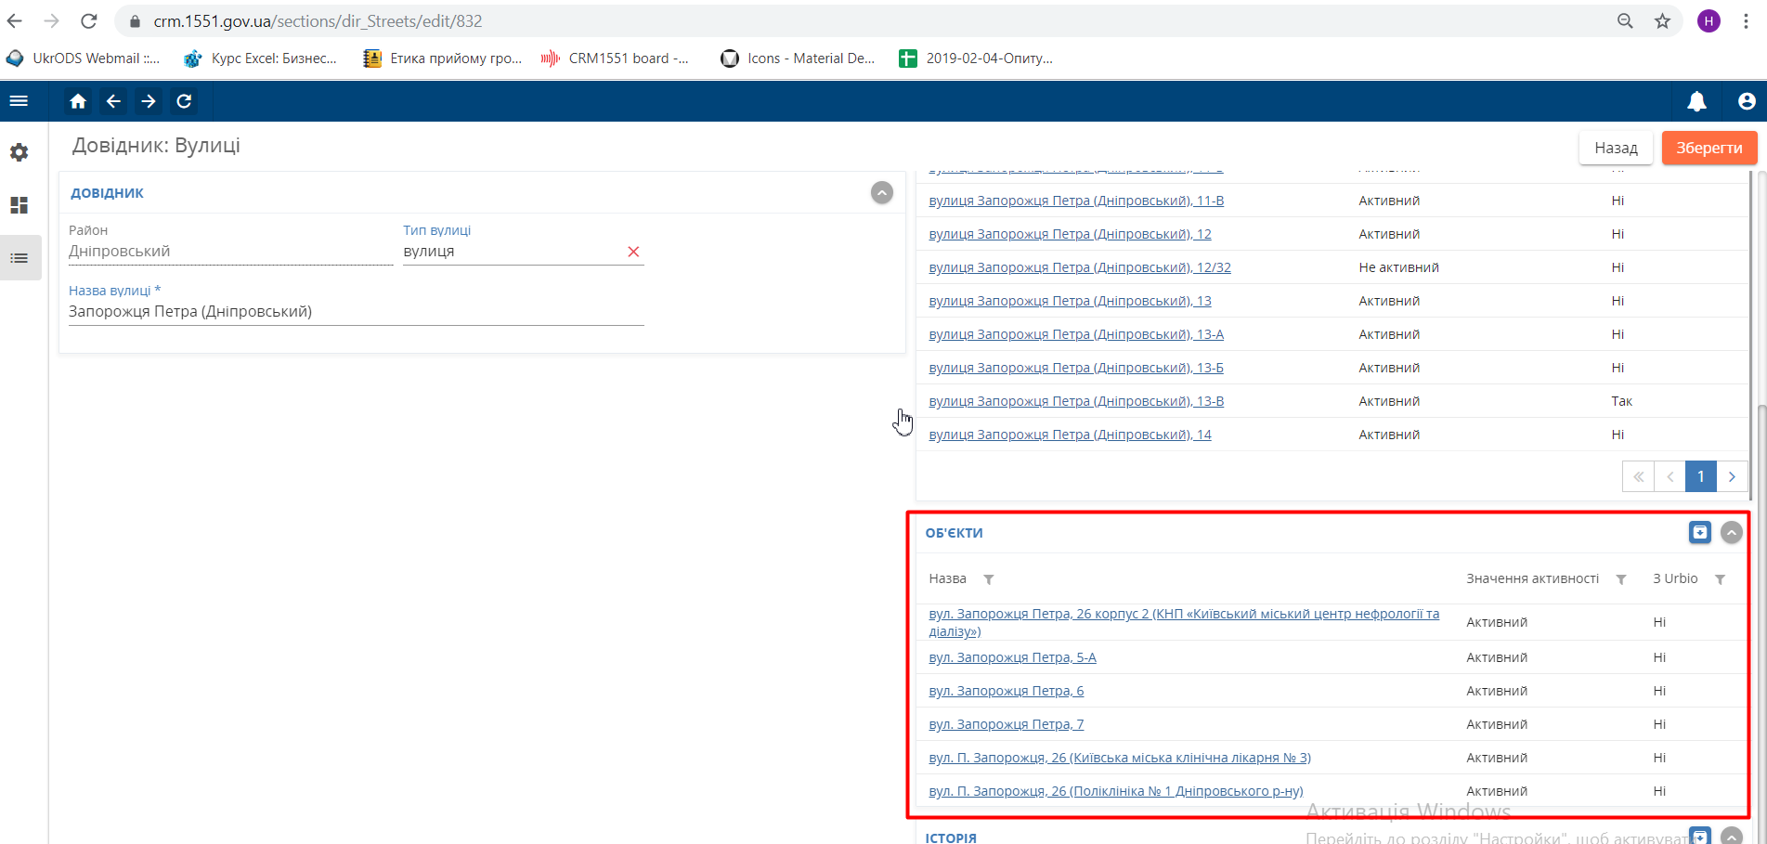

Довідник «Будинки»

В довіднику надається можливість редагування та видалення будинку.

ВАЖЛИВО!!!! Перед видаленням будинку потрібно перемістити всі сутності, які пов’язані з ним на обраний будинок:

Натискаємо на поле Замінити будинок ( див. скрін)

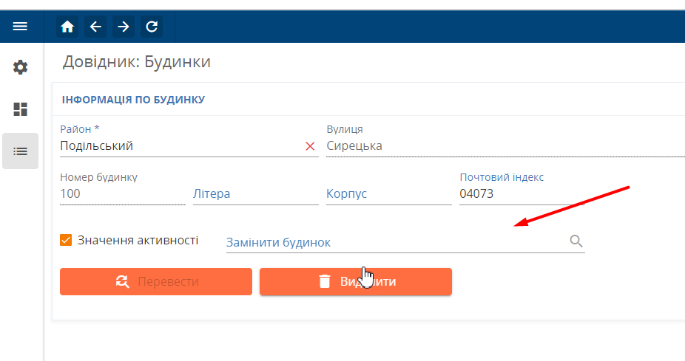

з’являється lookup з можливістю вибору потрібного нам будинку (з його ид)

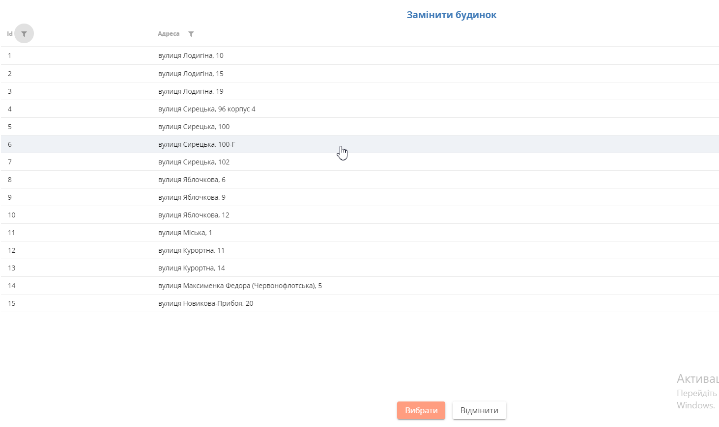

Обираємо необхідний та натискаємо вибрати, потім кнопку Перевести

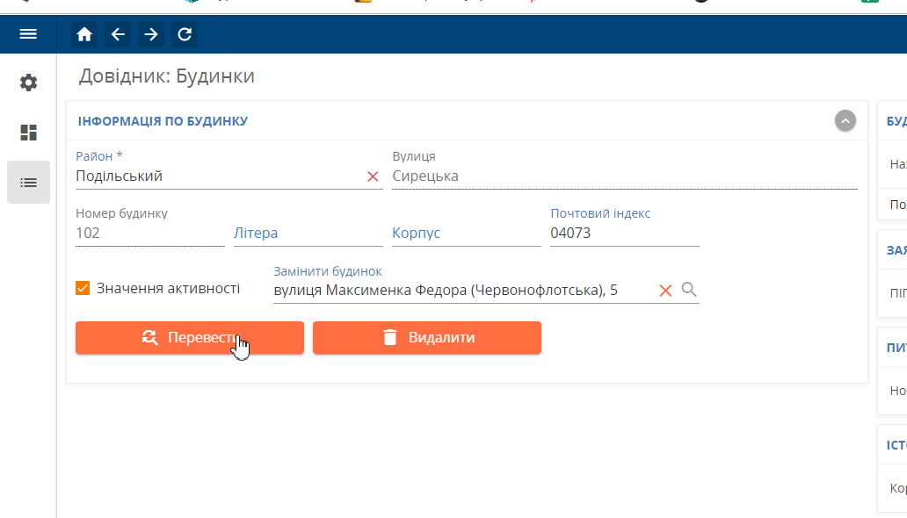

Кнопка видалити Не активна, якщо є пов»язані з будинком Заявники та Питання. Допоки ці сутності не буде переведено на інший будинок, кнопка Виталити не активна.

НЮАНС!!! Якщо в будинку, що ми видаляємо є прив’язані організації, їх також переміщаємо на обраний будинок кнопкою Перевести, але кнопка Видалити при відсутності Заявників та Питань буде активна, тому краще завжди перед видаленням переводити сутності на інший будинок.

Також додано інформативні деталі, як в довідника вулиці, тільки в будинку є Заявники та Питання.

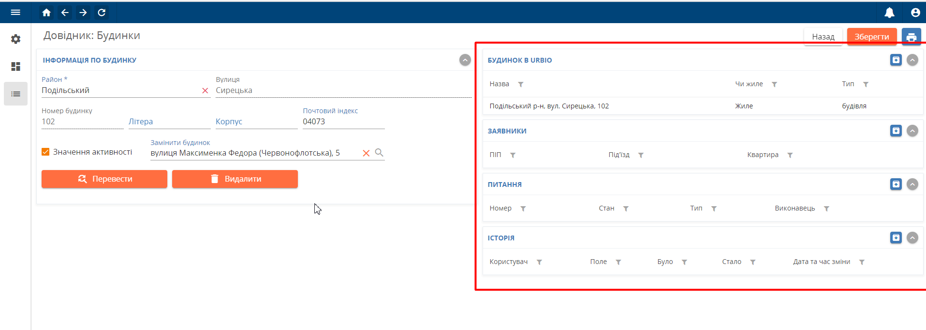

1. Редагування доручення та Видалення Звернення

Для ролі Адміністратор та Керівника кураторів відкрито доступ на сторінку Редагування доручення.

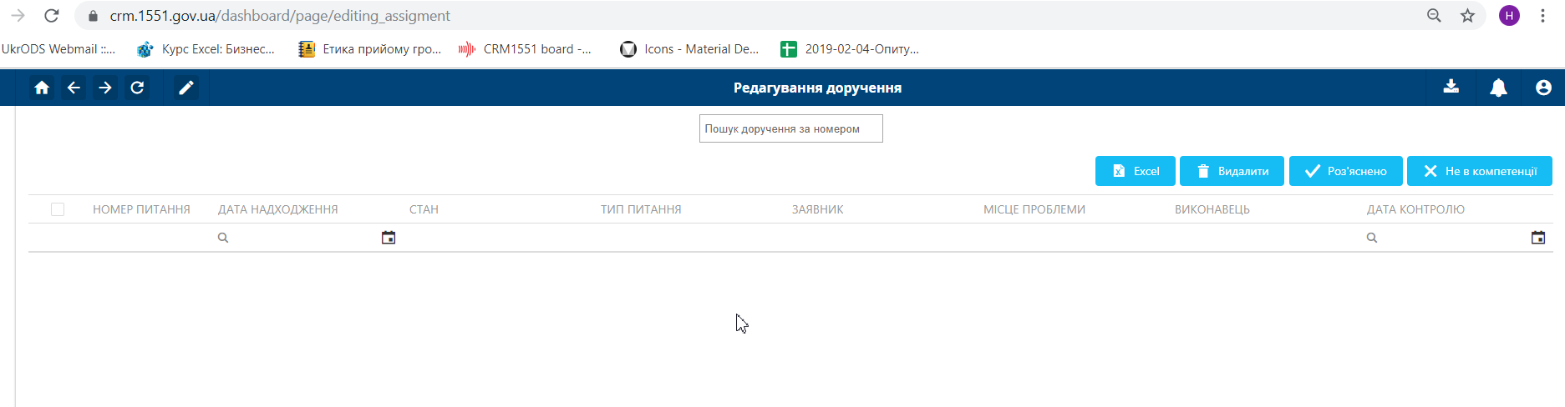

В полі Пошук вносимо номер доручення та натискаємо Enter

Як результат бачимо список доручень, з якими одиночно чи масово можна виконувати дії.

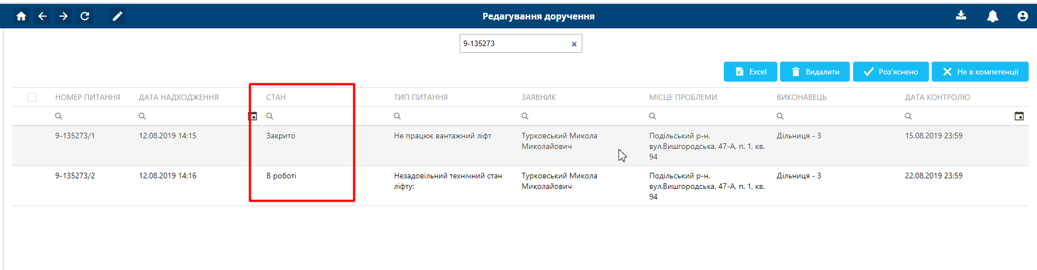

При виборі доручення та натисненні Роз’яснено дане доручення переходить в стан На перевірці, результат Роз’яснено резолюція Потребує перевірки куратора, при умові, що попередні стан доручення – Закрито, результат – Роз’яснено, резолюція – Перевірено куратором.

При виборі доручення та натисненні Не в компетенції дане доручення переходить в стан На перевірці, результат Не в компетенції, резолюція Потребує перевірки куратора, при умові, що попередні стан доручення – Закрито, результат – Не в компетенції, резолюція – Перевірено куратором.

При виборі доручення та натисненні Видалити видаляється Звернення заявника, всі питання звернення, всі доручення всіх питань, очищається історія.

1. Для завершення сеансу роботи користувача під певним обліковим записом необхідно натиснути в меню Мій профіль на піктограму  «Вийти».

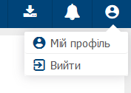

Рисунок 6. Вихід з системи: Меню «Вийти»